Lõputöö projekt: Reaalpalga ja kinnisvarahindade lõhe analüüs (2005–2026)
Projekti lühitutvustus:
- Eesmärk: Analüüsida brutopalkade kasvu, pikaajalise inflatsiooni ja finantstingimuste mõju elanike ostujõule Eesti kinnisvaraturul.
- Fookus: Uurida, kas kinnisvara põgeneb tavainimese eest kiiremini kui sissetulekud tõusevad.
- Tehnoloogia: Visual Studio Code (Python), DBeaver (SQL), GitHub, Power BI.

Äriprobleem ja hüpotees

Äriprobleem
- Kas keskmise palgaga töötaja palk suudab sammu pidada kinnisvarahindade kasvuga ning kas elamispind on muutunud tavatöötaja jaoks kättesaamatuks luksuseks.
- Võrdleme korterite ruutmeetri hinda, brutopalka, intressimäära ja tarbijahinna indeksit (edaspidi THI), et tuvastada näitajate liikumist ajas ning kas brutopalgal, intressimäära suurusel ja THI-l on mõju kinnisvara hindade kujunemisele.

Hüpotees
- Keskmise palgaga inimese võime kinnisvara osta on langenud madalamale tasemele kui eelneval kümnendil, olles mõjutatud viimaste aastate kiirest inflatsioonist ja EURIBORi tõusust.
- Brutopalga ja THI kasv avaldab positiivset (suurendavat) mõju ning intressimäära kasv negatiivset (vähendavat) mõju kinnisvara hindade kujunemisele viitajaga.

Uurimisküsimused (Periood 2005–2026, maakonniti)
- Trendide analüüs: Kuidas on seotud brutopalk, intressimäärad ja THI korteriomandite ruutmeetrihinnaga Eestis üldiselt aga ka maakonniti?
- Prognoosimudel: Kas ja kuidas mõjutavad brutopalga, intressimäära ja THI muutused ajas kinnisvara hindu?

Aktuaalsus ja sihtrühm
- Sihtrühm: Eraisikud ja koduostjad.
- Väärtus: Aitab teha kaalutletud finantsotsuseid kinnisvara ostu osas maakonniti.

Ärimõisted
- Kinnisvara hind / turuväärtus: Teostatud korteriomandite ostu-müügitehingute keskmine ühe ruutmeetri (m²) hind eurodes valitud maakonnas.
- Palk (nominaalne): Täisajaga töötavale inimesele arvestatud keskmine brutotasu kuus enne maksude mahaarvamist valitud maakonnas.
- Kinnisvara ostujõu indeks: Suhtarv, mis näitab, mitu m² on võimalik osta ühe keskmise brutokuupalga eest valitud maakonnas.
- Inflatsioon: Tarbija ostukorvi maksumuse muutus ajas ehk elukalliduse muutus, mida mõõdetakse tarbijahinnaindeksina (THI).
- Intressimäär: Eesti kodumajapidamistele EUR valuutas antud laenude intressimäärad laenusummalt (ehk vaadeldaval perioodil uute väljastatud laenude ning laenumuudatustele kehtivad lepingulised intressimäärad) kokku.
- Turu aktiivsus: Tehingute koguarv konkreetses makonnas vaadeldaval perioodil.

Failide nimetamise reeglid
- Algne variant (excel): ..._raw
- Pythoniga puhastatud väljund (excel): ..._py_final

Andmeallikad ja metoodilised piirangud
Andmed pärinevad Statistikaameti, Eesti Panga ja Maa-ameti avalikest andmetest alla laetuna csv failidena.
1. Kinnisvara hinnad
- Allikas: Maa-ameti tehingute andmebaas (Real property price statistics).
2. Palgastatistika andmed:
- Allikas: Statistikaamet
- Kriitiline muutus: 2023. aasta 1. kvartalis toimus üleminek valimipõhiselt uuringult registripõhisele (MTA TÖR ja TSD andmed).
- Mõju: Registripõhine süsteem kaasab ka mikroettevõtted, mis tekitab andmetesse kunstliku nihke ehk "hinnahüppe".
- Lahendus: Pythonis liidetakse kolm Statistikaameti tabelit:
  - PA21 (2005–2017)
  - PA004 (2018–2020)
  - PA117 (2021–2026)
3. Intressimäärad ja laenutingimused
- Allikas: Eesti Panga statistikamoodul (eluasemelaenude intressimäärad).
4. Inflatsioon
- Allikas: Statistikaameti tarbijahinnaindeks (THI). Tabel IA002 (ilma väliskaubandusstatistika andmeteta).

Andmebaasi andmemudel ja tabelite kirjeldus (SQL Tähtskeem)
Andmed on koondatud PostgreSQL andmebaasi, mis on salvestatud skeemi grupitoo_kv.
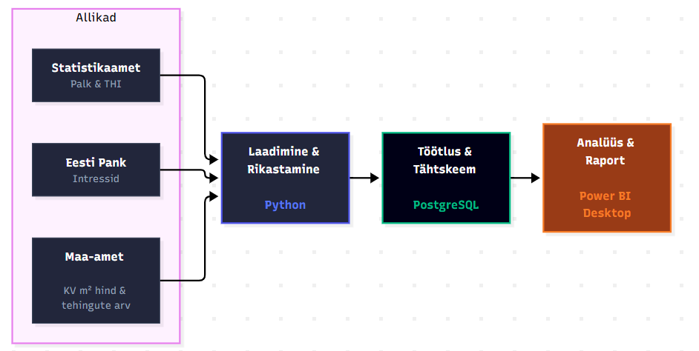

Dim-mudel SQL andmebaasis
Struktureeritud failide import kohalikule PostgresSQL andmebaasile.
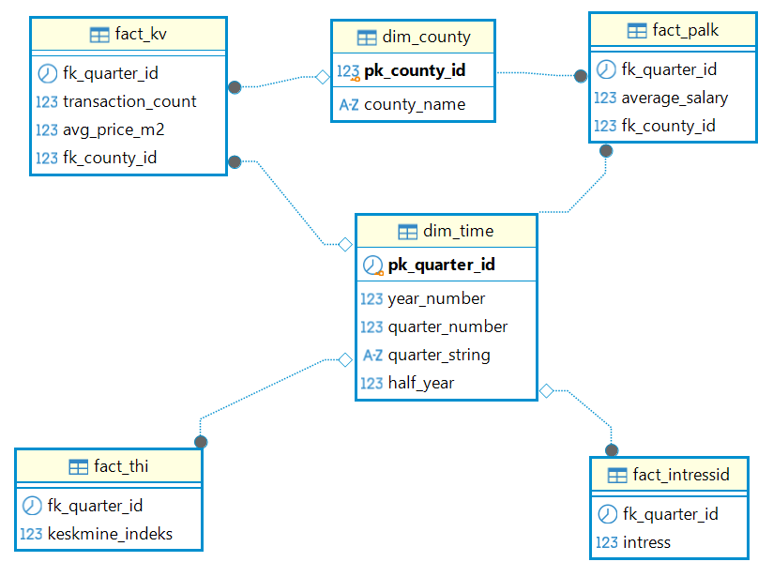

Faktitabelid:
fact_kv = grain on ühe maakonna korterite keskmine m2 hind ühes kvartalis. 4 veergu, 1289 rida. Ajaperiood 2005-2026, 15 maakonda.
fact_palk = grain on ühe maakonna keskmine brutopalk ühes kvartalis. 3 veergu, 1290 rida. Ajaperiood 2005-2026, 15 maakonda.
fact_intressid = grain on Eesti keskmine laenuintressi määr ühes kvartalis. 2 veergu, 86 rida. Ajaperiood 2005-2026.
fact_thi = grain on Eesti keskmine THI indeks ühes kvartalis. 2 veergu, 86 rida. Ajaperiood 2005-2026.

Dimensioonitabelid:
dim_county = grain on üks unikaalne maakond. 2 veergu, 15 rida, 15 maakonda.
dim_time = grain on üks kvartal. 5 veergu, 86 rida. Ajaperiood 2005-2026 kvartalid 1 ja 2.

1.Maakondade dimensioon (grupitoo_kv.Dim_County)

Veeru nimi | Andmetüüp | Piirangud | Kirjeldus
PK_county_ID | SERIAL | PRIMARY KEY | Unikaalne maakonna identifikaator
county_name | VARCHAR(100) | UNIQUE, NOT NULL | Maakonna ametlik nimi

2. Aja dimensioon (grupitoo_kv.Dim_Time)
Veeru nimi | Andmetüüp | Piirangud | Kirjeldus
PK_quarter_ID | DATE | PRIMARY KEY | Kvartali alguskuupäev (nt YYYY-01-01).
year_number | INTEGER | NOT NULL | Kalendriaasta number.
quarter_number | INTEGER | NOT NULL | Kvartali number (1–4).
quarter_string | VARCHAR(10) | NOT NULL | Kvartali tekstiline tähis (nt "2024 II").
half_year | INTEGER | NOT NULL | Poolaasta number (1 või 2).

Faktitabelid
1. Kinnisvaratehingute faktitabel (grupitoo_kv.Fact_KV)
Veeru nimi | Andmetüüp | Piirangud | Kirjeldus / Seosed
FK_quarter_ID | DATE | FOREIGN KEY | Seos tabeliga Dim_Time.
FK_county_id | INTEGER | FOREIGN KEY | Seos tabeliga Dim_County.
transaction_count | INTEGER | - | Tehingute koguarv kvartalis.
avg_price_m2 | NUMERIC(20) | - | Ruutmeetri keskmine hind.

2. Palgastatistika faktitabel (grupitoo_kv.Fact_Palk)

Veeru nimi | Andmetüüp | Piirangud | Kirjeldus / Seosed
FK_quarter_ID | DATE | FOREIGN KEY, NOT NULL | Seos tabeliga Dim_Time
FK_county_id | INTEGER | FOREIGN KEY, NOT NULL | Seos tabeliga Dim_County
average_salary | NUMERIC | - | Maakonna keskmine brutopalk

3. Intressimäärade faktitabel (grupitoo_kv.Fact_intressid)

Veeru nimi | Andmetüüp | Piirangud | Kirjeldus / Seosed
FK_quarter_ID | DATE | FOREIGN KEY | Seos tabeliga Dim_Time
intress | NUMERIC(10,2) | - | Kvartali keskmine eluasemelaenu intressimäär (EUR)

4. Tarbijahinnaindeksi faktitabel (grupitoo_kv.Fact_thi)

Veeru nimi | Andmetüüp | Piirangud | Kirjeldus / Seosed
FK_quarter_ID | DATE | FOREIGN KEY | Seos tabeliga Dim_Time
keskmine_indeks | NUMERIC | - | Tarbijahinnaindeksi keskmine tase kvartalis

Andmetöötlus

Andmekvaliteet
- Tegemist on Statistikaameti, Maa-ameti ja Eesti Panga avalike andmetega, mille kvaliteet on väga hea ja struktureeritud.
- Maa-ameti korterite ruutmeetrihinna statistikas puuduvad Hiiu maakonna kohta kokku kolme kvartali kinnisvara ruutmeetri hinnad, kuna tehingute arv kokku oli alla 5, mis on vajalik keskmise hinna kuvamiseks. Puudub rida 2009 IV kvartali kohta ja hinna väärtused on puudu 2010 ja 2014 I kvartalite kohta, jätsime need andmed null väärtusega.
- Kõik andmed on võetud september 2026 seisuga.

Transformeerimine
- Algtabelites on transformeeritud Pythoniga laiaformaadilised tabelid pikaformaadiliseks, et saaks seda ühendada relatsioonilises andmebaasis ja kasutada Power BI-s tähtskeemi.
- Statistikaameti kolme erineva palgatabeli ühendamine Pythonis ja duplikaatide eemaldamine.

Rikastamine
- THI ja intressi tabelis pidime olemasoleva kuise info alusel arvutama kvartali keskmise väärtuse.
- Tekitasime kõikidele (fakt) tabelitele quarter_id veeru, kus liitsime aasta ja kvartali alguse kuu ja päeva, et saaksime selle JOIN-ida SQL-is dim-Time tabeliga.

Analüüs ja visualiseerimine

1. Power BI
Graafik 1: Korterite keskmine m2 hind ja keskmine brutopalk aastate lõikes.
Aruanne võimaldab visuaalselt jälgida läbi aastate, kuidas on muutunud keskmine brutopalk ja samal ajal korterite ruutmeetri hind ning kus muutuvad ’käärid’ kõige suuremaks. Valida saab kas kogu Eesti või maakonnad eraldi.

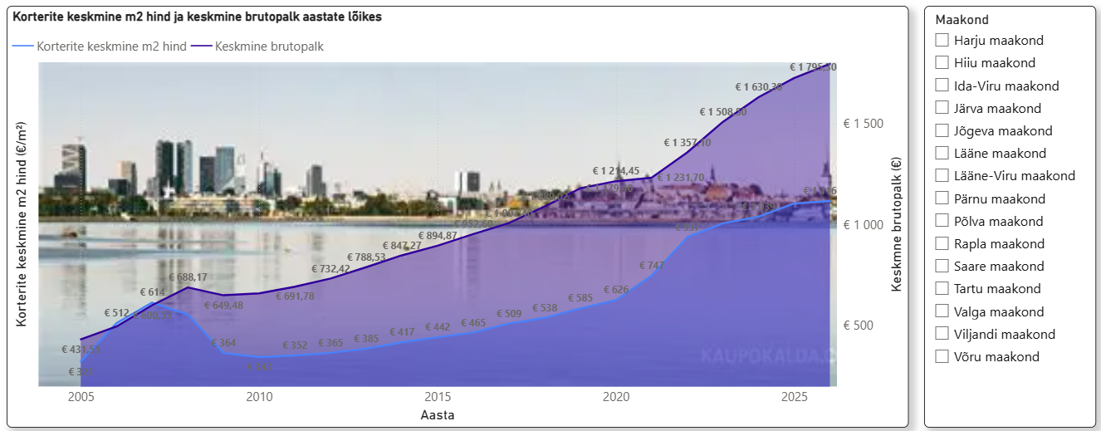

Graafik 2: R script, et võrrelda korteri ruutmeetri hinna ja keskmise brutopalga trajektoori maakondade lõikes.
Kõrvalekalded trajektoorist näitavad piltlikult, kus kinnisvara hind kallines kiiremini ja rohkem võrreldes palgaga ning kus oli palgatõus suurema mõjuga ning kinnisvara hind ei kallinenud nii palju. Graafik võimaldab tuvastada, millises maakonnas läbi aastate on ostujõud võrreldes korterite hindadega madalam ning kus on ostujõud suurem.
Samal ajal kajastab mummukeste suurus graafikul tehinguaktiivsust ehk tehingute arvu antud maakonnas antud aastal. Mida suurem tehingute arv, seda suurem on mummuke graafikul, mis ilmestab maakondade erinevusi. Vaikimisi näidatatksegi 5 suurima tehinguaktiivsusega maakonda.

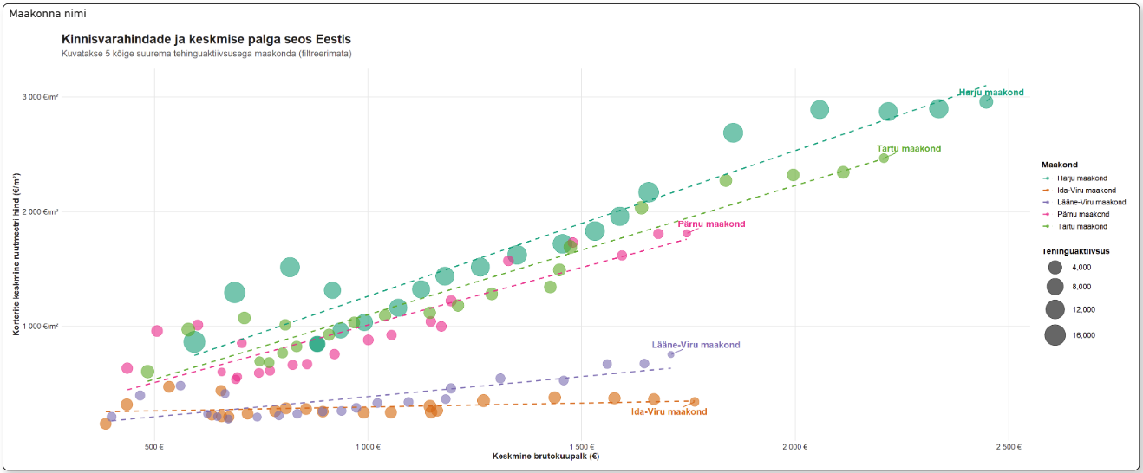

Graafik 3: Kinnisvara hindade ja intressimäärade suhe
Graafik näitab Eesti Panga eluasemelaenude intressimäära ja korterite keskmise ruutmeetri hinna muutumist läbi aastate.
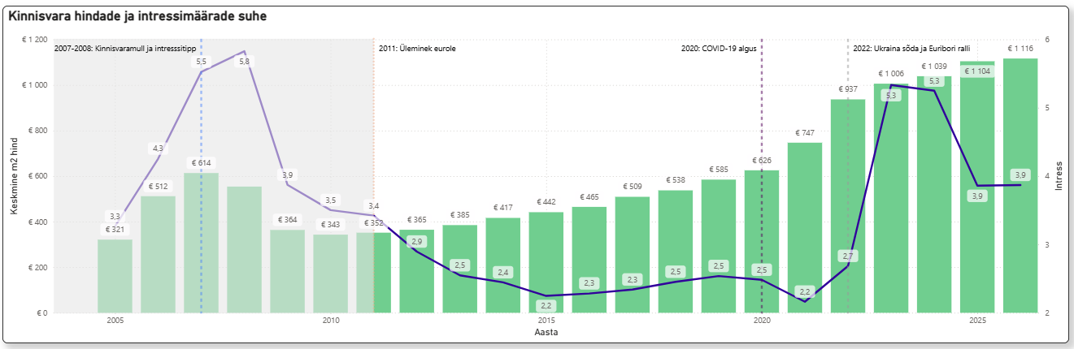

Graafik 4: Korteri keskmise ruutmeetri hinna, brutopalga ja THI indeksite võrdlus ajas (baas 2005)
Kolme näitaja võrdlemiseks on kõik viidud indeksi kujule, kasutades baasina aastat 2005. Indeksite võrdlus võimaldab piltlikult näidata, milline kolmest parameetrist on enim kasvanud.
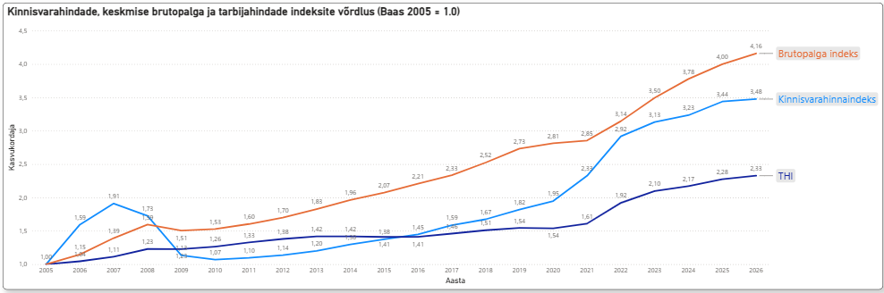

2. Kasutajarakendused (äpid, sh prognoosimudel)
- Eesti kinnisvara ostujõu kompass (2005–2026): eelarve kriteeriumite ja laenukoormuse soojuskaart (Heatmap)
- Mitu ruutmeetrit korterit saad osta ühe kuupalgaga?
- Kinnisvaraturu analüüs:
  - Andmeid kirjeldav analüüs ja diagrammid
  - Statistiline mudel näitajate vaheliste seoste leidmiseks (vähimruutude meetodil tehtud regressioonmudel)
  - Ajaline juhtkontroll ehk millist näitajat enne vaadata (Granger kausaalsuse meetodil tehtud regressioonmudel)
  - Stsenaariumide prognoosimine ehk sisendnäitajate valikul põhinev 3-aastane kinnisvarahindade prognoos.

